 | 新加坡国立大学「创新管理」访学实训项目  NUS Innovation Management Program
新加坡国立大学访学 × 500强名企实训
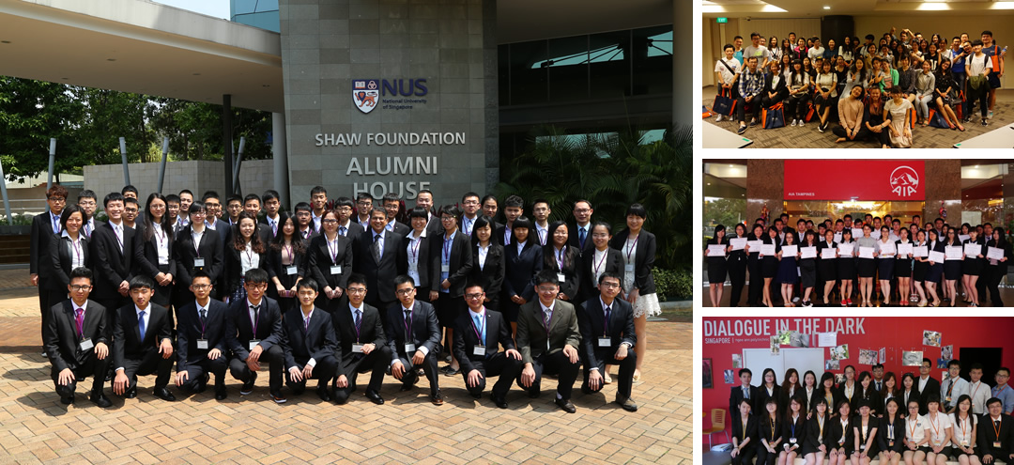
项目概览
项目目标 | 为了让中国大学生有机会在世界一流的名校访学和名企实训，全球顶尖大学新加坡国立大学举办「创新管理」访学实训项目。新加坡国立大学主办学院开设创新管理等精选课程、举办创新比赛、为每位学员颁发「结业证书」，为结业比赛获胜团队颁发「大学推荐信」。项目也受到包括美国友邦（AIA）在内的全球500强知名企业的大力支持，为学员提供企业实训机会，颁发「实训证明」，并为优秀学员签发「企业推荐信」。
项目名称 | 新加坡国立大学「创新管理」访学实训项目  NUS Innovation Management Exchange Program
项目历史 | 自2011年至2017年，已成功举办38期，总计1729名中国大学生参与
项目日程 | A团：2018年1月21日 – 1月30日（返回）  B团：2018年1月30日 – 2月8日（返回）  C团：2018年2月4日 – 2月13日（返回）
新加坡国立大学 | 新加坡国立大学（NUS），始创于1905年，是历史悠久的世界级名牌大学，在2017年QS大学排名位列 全球第18、亚洲第2 。NUS正致力于发展成为蜚声海内外的综合性教学和研究机构。NUS的教学和研究以具创业精神和环球视野为特征，为迈向环球知识型经济体注入活力。
主办方 | 由新加坡国立大学主办部门举办，包括：签发校方邀请函、制定课程体系、编制教材、安排师资及课室、安排欢迎仪式和结业典礼、提供欢迎午餐及结业午餐、举办案例分析大赛、颁发结业证书、签发推荐信等。同时，校方也安排新加坡学生大使协助学员的学习和生活，亦会安排NUS老师跟踪每节课程和学员学习情况。
项目证书 | 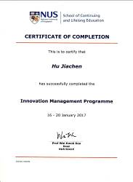  大学证书 | 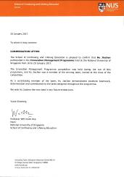  大学推荐信 | 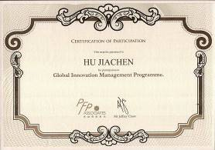  企业实训证明 | 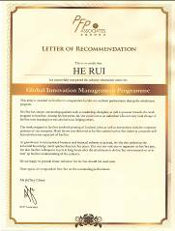  企业推荐信
项目日程
日期 | 上午 | 下午
第1天 | 机场集合，飞机起飞 | 飞抵新加坡樟宜机场，办理入住
第2天 | 欢迎典礼 大学主办学院领导致辞 & 项目导航  新加坡国立大学课程  - 课题：创新 - 定义及案例  - Topic: Innovation - Definitions and Examples  欢迎午餐 | 校园参访、学生交流  - 参观新加坡国立大学校园  - 新加坡国立大学学生交流、经验分享
第3天 | 新加坡国立大学课程  - 课题：创新 - 进程与来源  - Topic: Innovation - Process and Sources | 500强企业实训 美国友邦（AIA Singapore）  课题：Economic Outlook of Singapore(新加坡理财策划市场）税收政策、金融景观、高净值人士、友邦集团与保险、实习作业
第4天 | 企业访问  参访：黑暗中对话（Dialogue in the Dark）  * 源自德国的全球社会企业 | 500强企业实训 美国友邦（AIA Singapore）  课题：Investment Insights and Applying it through a Game（投资见解与金融游戏）  金融工具、投资风险、基金公司与银行概况、基金产品、小组练习
第5天 | 新加坡国立大学课程  - 课题：服务创新与商业模式  - Topic: Service Innovation and Business Model | 企业访问  参访：创新企业孵化器  Start-up Incubator
第6天 | 新加坡国立大学课程  - 课题：创新与创业  - Topic: Entrepreneurship | 500强企业实训 美国友邦（AIA Singapore）  课题：Introduction to Career Building（职业建设的概况）  性格测试、职业技能管理、小组练习、工作需要技能
第7天 | 人文考察（自由活动）  建议活动：圣淘沙岛（Sentosa Island）
第8天 | 人文考察（自由活动）  建议活动：环球影城、夜间动物园
第9天 | 新加坡国立大学结业比赛  团队方案展示、评委提问、打分  Presentation  大学结业典礼  大学颁发结业证书、推荐信、奖品  Certificating  结业午餐 | 500强名企实训 美国友邦（AIA Singapore）  课题：Presentation Day、Group Presentation  Judges Decision Prize Presentation  Recap and Summary of Learning  企业实训结业仪式  企业颁发实训证明、为优秀学员颁发推荐信  Certificating
第10天 | 办理退房，相互告别 | 接往新加坡樟宜机场，返回国内
注：以上日程为参考日程，本期日程可能会根据大学和企业安排略有调整。
项目内容
概述 | 项目包含「大学课程」、「名企实训」、「案例比赛」、「人文考察」四个部分。
大学课程 | 学员将在新加坡国立大学课堂学习5个模块的精选课程，课程采用案例式全英文教学。大学主办学院负责制定课程体系、安排师资，为学员分组，并发放名牌和课程讲义及案例资料。课程为小班式教学，强调师生互动和小组讨论，最大程度上活跃学员的思维。
大学课程 | - 创新：定义与案例  - 创新：进程与来源  - 服务创新与商业模式  - 创新与创业  - 案例分析比赛 – 团队方案展示
大学课程 | 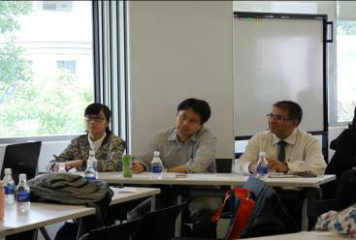 |  |  | 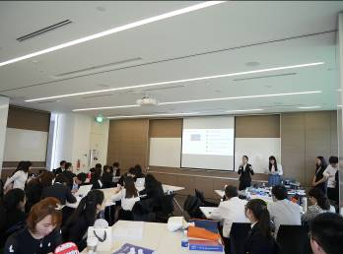 |  |  |  |  | 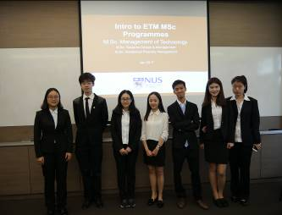
名企实训 | 在新加坡期间，将安排学员赴新加坡知名企业进行短期实训，由企业安排职业经理人或HR担任实训导师，学员身处国际化都市的企业办公楼，聆听企业实训课程，了解行业特点、领悟企业核心竞争力、感受管理模式。
名企实训 | 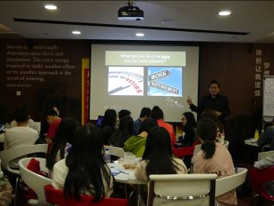 |  | 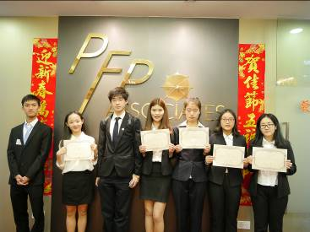 |  |  |  |  | 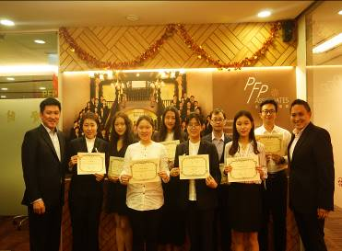
名企实训 | 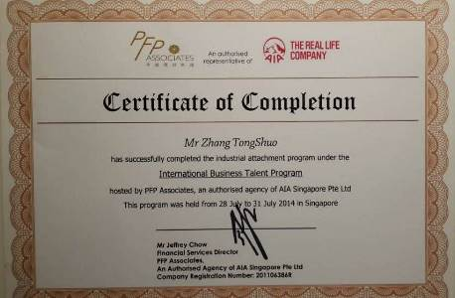  企业实训证明 |  |  |  | 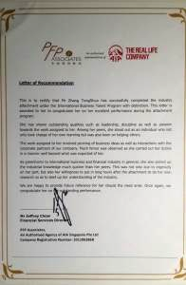  企业推荐信
人文考察 | 在课余时间，学员可以团队形式充分探索新加坡的魅力：鱼尾狮公园、圣淘沙、牛车水…沉浸在“非常新加坡”的神韵同时，提升跨文化沟通技能。
人文考察 | 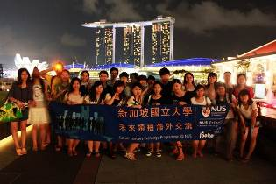  鱼尾狮公园（Merlion Park） | 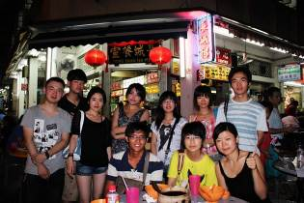  牛车水（China Town） |  |  |  |  | 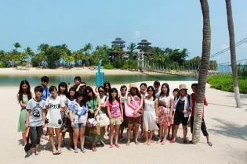  圣淘沙岛（Sentosa Island）
案例分析比赛 | 学员将以小组为单位进行案例分析比赛（Case Study Competition），展示自己小组的策划方案。由校方代表担任比赛评委，进行提问、点评，并为最佳团队颁发《推荐信》和奖品。
案例分析比赛 | 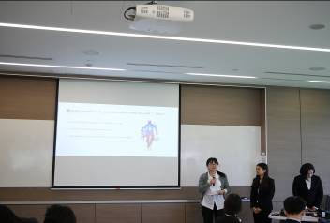  分组进行结业汇报 |  |  |  |  | 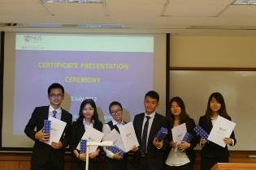  最佳团队获得大学推荐信
报名须知
住宿标准 | 双人标准间，配有空调、上网设施。往返学校、企业有专车接送。
签证事宜 | 新加坡国立大学主办学院为每位学员签发《邀请函》，主办方将协助学员办理新加坡签证。
录取人数 | 每班不超过45人
截至日期 | 2018年1月5日
申请对象 | 在校本科生和研究生
费用组成 | 项目费用总计：14800元，包含  - 学费：包含大学课程费、企业实训、学生交流活动、欢迎午餐与结业午餐、结业证书等  - 杂费：包含住宿费、交通费、保险费  注：以上费用不含签证费、往返机票、餐食及个人消费。  签证：主办方统一代办新加坡签证  机票：可以选择自己订从家乡往返新加坡机票，也可选择由主办方代订团体票

